Федеральное государственное бюджетное образовательное учреждение высшего профессионального образования "Российский государственный педагогический университет им. А. И. Герцена"

*СОГЛАСОВАНО УТВЕРЖДАЮ*

Руководитель Руководитель

Личная Расшифровка Личная Расшифровка

подпись подписи подпись подписи

электронный образовательный курс

образовательный ресурс

электронный образовательный курс «Использование LaTeX для создания текстовых документов»

ТЕХНИЧЕСКОЕ ЗАДАНИЕ

На _____________ листах

Действует с

*СОГЛАСОВАНО*

Руководитель

Личная Расшифровка

подпись подписи

Печать

Дата

**СОДЕРЖАНИЕ**

1 НАИМЕНОВАНИЕ И ОСНОВАНИЕ ДЛЯ РАБОТЫ 3

2 НАЗНАЧЕНИЕ И ЦЕЛИ СОЗДАНИЯ СИСТЕМЫ 3

2.1 Назначение системы 3

2.2 Цели создания системы 3

3 ТРЕБОВАНИЯ К СИСТЕМЕ 3

3.1 Требования к системе в целом 3

3.2 Требования к дизайну 4

3.3 Требования к функционалу сайта 5

4 СОСТАВ И СОДЕРЖАНИЕ РАБОТ 5

4.1 Этапы работ 5

# **1 НАИМЕНОВАНИЕ И ОСНОВАНИЕ ДЛЯ РАБОТЫ**

Наименование системы: электронный образовательный курс «Использование LaTeX для создания текстовых документов»

Наименование предприятия разработчика: федеральное государственное бюджетное образовательное учреждение высшего профессионального образования "Российский государственный педагогический университет им. А. И. Герцена".

Наименование предприятия заказчика: федеральное государственное бюджетное образовательное учреждение высшего профессионального образования "Российский государственный педагогический университет им. А. И. Герцена".

Плановые сроки: начало работы – 01.09.2021, окончание работы – 24.05.2022

# **2 НАЗНАЧЕНИЕ И ЦЕЛИ СОЗДАНИЯ СИСТЕМЫ**

## **2.1 Назначение системы**

Электронный образовательный ресурс нацелен на предоставление информации по теме «Использование LaTeX для создания текстовых документов», практических заданий и теоретической основы для изучения поставленной темы.

## **2.2 Цели создания системы**

Целью создания системы является структуризация информации по теме «Использование LaTeX для создания текстовых документов». Предоставление практических работ и пояснений к ним.

# **3 ТРЕБОВАНИЯ К СИСТЕМЕ**

## **3.1 Требования к системе в целом**

Пользователи системы:

- Студенты.

Структура сайта:

* Общие сведения;
* Теория;
* Практика:
* Первая лабораторная работа;
* Вторая лабораторная работа;
* Третья лабораторная работа;
* Четвертая лабораторная работа;
* Вспомогательные документы;
* Шаблоны.

## **3.2 Требования к дизайну**

Базовый стилевой макет представлен на рисунке 1.

Рисунок 1 – Базовый макет сайта

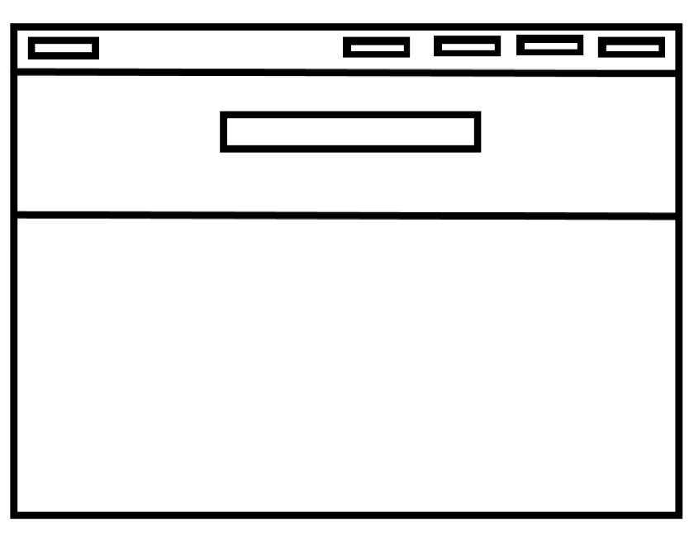

В таблице 1 приведены требования к дизайну сайта

Таблица 1 – Общие требования к дизайну сайта

|  |  |
| --- | --- |
| **Параметр** | **Описание** |
| Общий стиль дизайна | Минимализм. неяркий цвет фона и четко видный текст на нем. |
| Применение фирменного стиля | Использование оригинальных элементов графики, также использование логотипа системы LaTeX |

## **3.3 Требования к функционалу сайта**

Сайт должен содержать поиск по сайту, предоставляющий возможность введения ключевых слов и поиск нужной информации по ним. Также должна быть реализована возможность просмотра шаблонов и лабораторных работ. На сайте должны быть размещены вспомогательный документы с командами LaTeX и пояснениями к ним.

# **4 СОСТАВ И СОДЕРЖАНИЕ РАБОТ**

## **4.1 Этапы работ**

В таблице 2 приведены этапы проведения работ по созданию сайта.

Таблица 2 – Этапы работ

|  |  |  |  |
| --- | --- | --- | --- |
| **Этап** | **Содержание работ** | **Порядок приемки и документы** | **Сроки** |
| Составление ТЗ | Разработка требований к системе | Утверждение ТЗ | 5 дней |
| Техническое проектирование | 1. разработка сценариев работы системы 2. разработка стиля 3. разработка наполнения сайта | 1. утверждение документа 2. Утверждение стиля 3. Утверждение наполнения | 10 дней |
| Разработка программной части | 1. Разработка статического веб-сайта | 1. Приемка осуществ-ляется в процессе испытаний | 3 месяца |
| Тестирование | 1. Проверка работы 2. Доработки и повторные испытания | Утверждение | 3 дня |
| Деплой | Деплой сайта на бесплатную платформу | - | 1 день |

СОСТАВИЛИ

|  |  |  |  |  |
| --- | --- | --- | --- | --- |
| Наименование  организации | Должность исполнителя | Фамилия, имя  отчество | Подпись | Дата |
|  |  |  |  |  |

СОГЛАСОВАНО

|  |  |  |  |  |
| --- | --- | --- | --- | --- |
| Наименование  организации | Должность | Фамилия, имя,  отчество | Подпись | Дата |
|  |  |  |  |  |